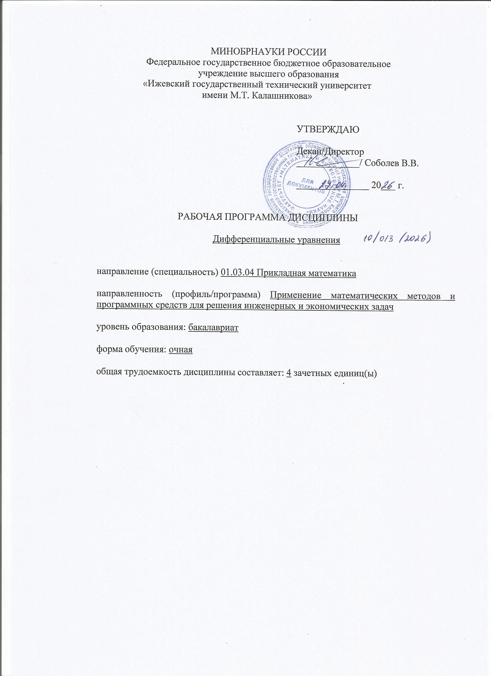
МИНОБРНАУКИ РОССИИ
Федеральное государственное бюджетное образовательное
учреждение высшего образования
«Ижевский государственный технический университет
имени М.Т. Калашникова»

УТВЕРЖДАЮ

Декан/Директор
_____________/ Соболев В.В.

_______________ 20___ г.

РАБОЧАЯ ПРОГРАММА ДИСЦИПЛИНЫ

Дифференциальные уравнения

направление (специальность) 01.03.04 Прикладная математика

направленность (профиль/программа) Применение математических методов и программных средств для решения инженерных и экономических задач

уровень образования: бакалавриат

форма обучения: очная

общая трудоемкость дисциплины составляет: 4 зачетных единиц(ы)
Кафедра Прикладная математика и информационные технологии_________
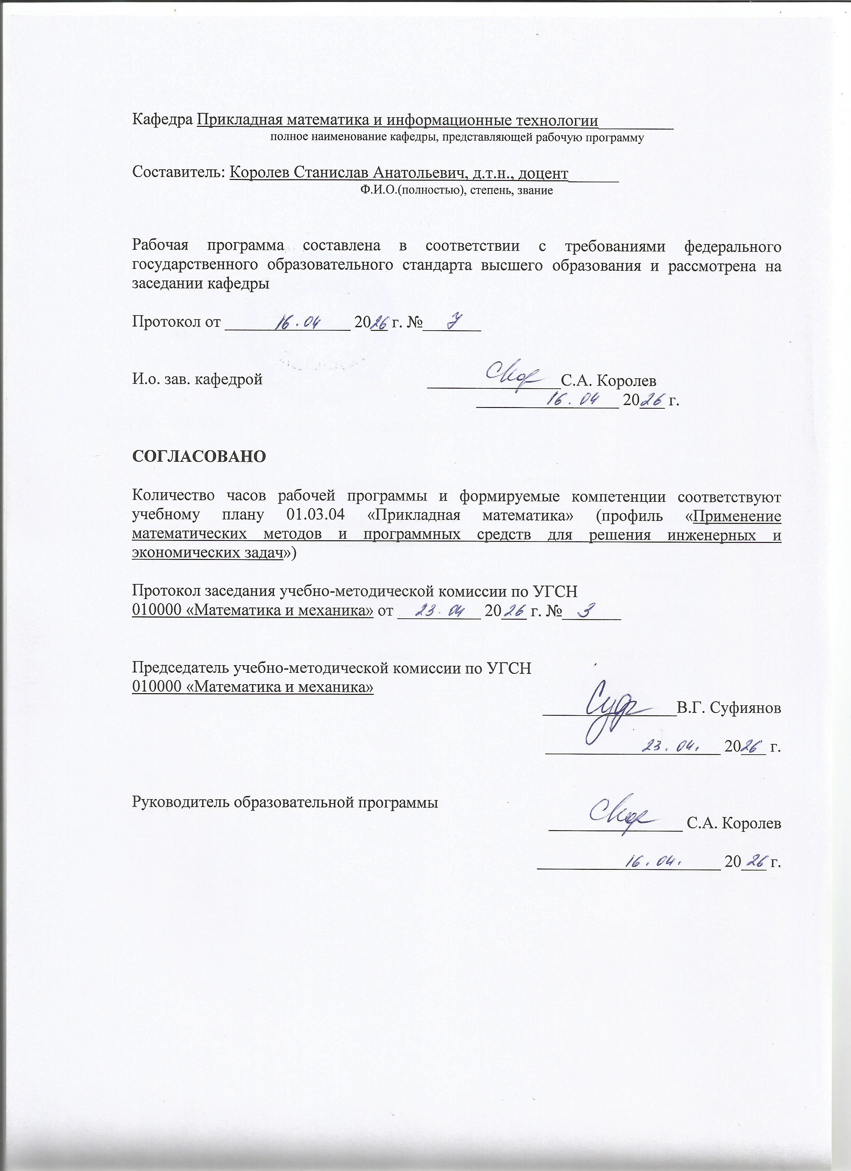
полное наименование кафедры, представляющей рабочую программу

Составитель: Королев Станислав Анатольевич, д.т.н., доцент______
Ф.И.О.(полностью), степень, звание

Рабочая программа составлена в соответствии с требованиями федерального государственного образовательного стандарта высшего образования и рассмотрена на заседании кафедры

Протокол от _______________ 20__ г. №_______

И.о. зав. кафедрой ________________С.А. Королев
_________________ 20___ г.

СОГЛАСОВАНО

Количество часов рабочей программы и формируемые компетенции соответствуют учебному плану 01.03.04 «Прикладная математика» (профиль «Применение математических методов и программных средств для решения инженерных и экономических задач»)

Протокол заседания учебно-методической комиссии по УГСН
010000 «Математика и механика» от __________ 20___ г. №_______

Председатель учебно-методической комиссии по УГСН
010000 «Математика и механика»
________________В.Г. Суфиянов

_____________________ 20___ г.

Руководитель образовательной программы
________________ С.А. Королев

______________________ 20___ г.

Аннотация к дисциплине

Название дисциплины | Дифференциальные уравнения
Направление подготовки (специальность) | 01.03.04 Прикладная математика
Направленность (профиль/программа/специализация) | Применение математических методов и  программных средств для решения инженерных и экономических задач
Место дисциплины | Обязательная часть Блока 1. Дисциплины (модули)
Трудоемкость (з.е. / часы) | 4 з. е./144 часа
Цель изучения дисциплины | Освоение обучающимися теоретических и практических знаний в области дифференциальных уравнений, формирование умений и навыков самостоятельного решения задач, получение навыков работы со специальной литературой.
Компетенции, формируемые в результате освоения дисциплины | ОПК-1. Способен применять знание фундаментальной математики и естественно-научных дисциплин при решении задач в области естественных наук и инженерной практике
Содержание дисциплины (основные разделы и темы) | Дифференциальные уравнения первого порядка. Дифференциальные уравнения высших порядков. Системы дифференциальных уравнений. Теория устойчивости.
Форма промежуточной аттестации | Экзамен

- Цели и задачи дисциплины:
Целью освоения дисциплины является освоение обучающимися теоретических и практических знаний в области дифференциальных уравнений.
Задачи дисциплины:
- усвоение основных понятий и методов теории обыкновенных дифференциальных уравнений;
- получение навыков работы со специальной литературой.

- Планируемые результаты обучения
В результате освоения дисциплины у студента должны быть сформированы
Знания, приобретаемые в ходе освоения дисциплины
№ п/п | Знания
1 | Основы теории обыкновенных дифференциальных уравнений.
2 | Основы теории систем дифференциальных уравнений.
3 | Элементы теории устойчивости дифференциальных уравнений и систем.

Умения, приобретаемые в ходе освоения дисциплины
№ п/п | Умения
1 | Определять возможности применения теоретических положений дифференциальных уравнений для постановки и решения конкретных прикладных задач.
2 | Решать основные типы обыкновенных дифференциальных уравнений первого порядка.
3 | Решать основные типы линейных дифференциальных уравнений и систем с постоянными коэффициентами.
4 | Исследовать на устойчивость решения уравнений и систем.

Навыки, приобретаемые в ходе освоения дисциплины
№ п/п | Навыки
1 | Владеть стандартными методами теории обыкновенных дифференциальных уравнений и их применением к решению прикладных задач.
2 | Владеть стандартными методами теории устойчивости и их применением к решению прикладных задач.

Компетенции, приобретаемые в ходе освоения дисциплины
Компетенции | Индикаторы | Знания | Умения | Навыки
ОПК-1. Способен применять знание фундаментальной математики и естественно-научных дисциплин при решении задач в области естественных наук и инженерной практике. | ОПК-1.1. Знать: базовые знания, полученные в области математических и естественных наук. | 1-3
 | ОПК-1.2. Уметь: использовать знания фундаментальной математики и естественно-научных дисциплин в профессиональной деятельности. |  | 1-4
 | ОПК-1.3. Владеть: навыками выбора методов решения инженерных и экономических задач на основе теоретических знаний. |  |  | 1-2

- Место дисциплины в структуре ООП
Дисциплина относится к части, формируемой участниками образовательных отношений/дисциплинам по выбору Блока 1 «Дисциплины (модули)» ООП.
Дисциплина изучается на 2 курсе в 3 семестре.
Изучение дисциплины базируется на знаниях, умениях и навыках, полученных при освоении дисциплин (модулей): Математический анализ, Линейная алгебра и аналитическая геометрия.
Перечень последующих дисциплин (модулей), для которых необходимы знания, умения и навыки, формируемые данной учебной дисциплиной (модулем): Уравнения математической физики, Механика сплошных сред, Математическое моделирование, Численные методы решения дифференциальных уравнений, Экономико-математические методы, Теория управления.

- Структура и содержание дисциплины
  - Структура дисциплин
№ п/п | Раздел дисциплины. Форма промежуточной аттестации  (по семестрам) | Всего часов на раздел | Семестр | Распределение трудоемкости раздела (в часах) по видам учебной работы |  |  |  |  | Содержание самостоятельной работы
 |  |  |  | контактная |  |  |  | СРС
 |  |  |  | лек | пр | лаб | КЧА
1 | 2 | 3 | 4 | 5 | 6 | 7 | 8 | 10 | 11
1 | Дифференциальные уравнения первого порядка | 26,5 | 3 | 4 | 8 | - | – | 14,5 | Подготовка к практическим и контрольным работам. Выполнение расчетно-графической работы
2 | Дифференциальные уравнения высших порядков | 26,5 | 3 | 4 | 8 | - | – | 14,5 | Подготовка к практическим и контрольным работам.
3 | Системы дифференциальных уравнений | 26,5 | 3 | 4 | 8 | - | – | 14,5 | Подготовка к практическим и контрольным работам. Выполнение расчетно-графической работы
4 | Теория устойчивости | 26,5 | 3 | 4 | 8 | - | – | 14,5 | Подготовка к практическим и контрольным работам.
5 | Зачет с оценкой | 2 | 3 | – | – | – | 0,4 | 1,6 | Зачет выставляется по совокупности результатов текущего контроля успеваемости
 | Итого: | 108 |  | 16 | 32 | - | 0,4 | 59,6

  - Содержание разделов курса и формируемых в них компетенций
№  п/п | Раздел  дисциплины | Коды компетенции и индикаторов | Знания | Умения | Навыки | Форма контроля
1 | Дифференциальные уравнения первого порядка  - Понятие дифференциального уравнения первого порядка.  - Задача Коши.  - Общее решение, общий интеграл.  - Теорема о необходимом и достаточном условии существования общего интеграла.  - Теорема существования и единственности решения задачи Коши. Геометрический смысл.  - Приближенные методы решения дифференциальных уравнений.  - Дифференциальные уравнения с разделяющимися переменными.  - Линейные дифференциальные уравнения.  Уравнения в полных дифференциалах. | ОПК-1.1,  ОПК-1.2,  ОПК-1.3. | 1-3 | 1-4 | 1,2 | Контрольная работа. Защита расчетно-графической работы
2 | Дифференциальные уравнения высших порядков  - Теорема существования и единственности решения задач Коши дифференциальных уравнений высших порядков.  - Общее решение, постановка краевых задач.  - Уравнения, допускающие понижение порядка.  - Линейный оператор.  - Свойства решений линейного однородного дифференциального уравнения.  - Структура общего решения линейного неоднородного дифференциального уравнения с непрерывными коэффициентами.  - Метод вариации произвольных постоянных.  - Метод подбора для линейных неоднородных дифференциальных уравнений с постоянными коэффициентами. | ОПК-1.1,  ОПК-1.2,  ОПК-1.3. | 1-3 | 1-4 | 1,2 | Контрольная работа
3 | Системы дифференциальных уравнений  - Понятие математической модели.  - Задачи, приводящие к системам дифференциальных уравнений.  - Каноническая и нормальная система дифференциальных уравнений.  - Порядок системы, решение, задача Коши.  - Метод исключения.  - Метод интегрируемых комбинаций.  - Линейные однородные системы дифференциальных уравнений.  - Фундаментальные системы решений.  - Линейные неоднородные системы.  - Метод вариации произвольных постоянных. | ОПК-1.1,  ОПК-1.2,  ОПК-1.3. | 1-3 | 1-4 | 1,2 | Контрольная работа. Защита расчетно-графической работы
 | Теория устойчивости  - Понятие устойчивости решения по Ляпунову, асимптотическая, равномерная устойчивость, неустойчивость.  - Примеры исследования устойчивости решений по определению.  - Теоремы о необходимых и достаточных условиях устойчивости линейных систем.  - Исследование на устойчивость тривиального решения линейной однородной системы с постоянной матрицей коэффициентов.  - Классификация точек покоя.  - Знакопостоянная и знакоопределенная функции.  - Теорема Ляпунова.  - Теорема Четаева.  - Устойчивость линейных дифференциальных систем с почти постоянной матрицей.  - Устойчивость по первому приближению.  - Критерий Рауса - Гурвица.  - Критерий Михайлова. | ОПК-1.1,  ОПК-1.2,  ОПК-1.3. | 1-3 | 1-4 | 1,2 | Контрольная работа

  - Наименование тем лекций, их содержание и объем в часах
№ п/п | № раздела дисциплины | Наименование лекций | Трудоемкость (час)
1 | 1 | Дифференциальные уравнения первого порядка. | 4
2 | 2 | Дифференциальные уравнения высших порядков. | 4
3 | 3 | Системы дифференциальных уравнений. | 4
4 | 4 | Теория устойчивости. | 4
 | Всего |  | 16

  - Наименование тем практических занятий, их содержание и объем в часах
№ п/п | № раздела дисциплины | Наименование практических работ | Трудоем-кость (час)
1. | 1 | Приближенные методы решения дифференциальных уравнений | 2
2. | 1 | Дифференциальные уравнения с разделяющимися переменными | 2
3. | 1 | Линейные дифференциальные уравнения | 2
4 | 1 | Уравнения в полных дифференциалах | 2
5 | 2 | Уравнения, допускающие понижение порядка | 2
6 | 2 | Линейные дифференциальные уравнения высших порядков | 4
7 | 2 | Метод вариации произвольных постоянных | 2
8 | 2 | Метод подбора для линейных дифференциальных уравнений | 2
9 | 3 | Метод исключения. Метод интегрируемых комбинаций | 2
10 | 3 | Линейные системы дифференциальных уравнений. Метод вариации произвольных постоянных. | 4
11 | 4 | Исследование на устойчивость тривиального решения линейной однородной системы с постоянной матрицей коэффициентов | 4
12 | 4 | Устойчивость линейных дифференциальных систем с почти постоянной матрицей. Устойчивость по первому приближению. Критерий Рауса-Гурвица. | 4
 | Всего |  | 32

  - Лабораторные работы по учебному плану не предусмотрены.

- Оценочные материалы для текущего контроля успеваемости и промежуточной аттестации по дисциплине
Для контроля результатов освоения дисциплины проводятся:
– контрольные работы,
– защиты расчетно-графических работ;
– зачет.
Примечание: оценочные материалы (вопросы к зачетц, задания для самостоятельной работы и др.) приведены в приложении к рабочей программе дисциплины.
Промежуточная аттестация по итогам освоения дисциплины – зачет с оценкой.

- Учебно-методическое и информационное обеспечение дисциплины:
а) основная литература:
1. Коврижных А.Ю. Дифференциальные и разностные уравнения [Электронный ресурс]: учебное пособие / А.Ю. Коврижных, О.О. Коврижных. — Электрон. текстовые данные. — Екатеринбург: Уральский федеральный университет, ЭБС АСВ, 2018. — 148 c. — 978-5-7996-1341-9. — Режим доступа: http://www.iprbookshop.ru/68426.html.
2. Задачи и упражнения по математическому анализу и дифференциальным уравнениям [Электронный ресурс]: учебное пособие / В.В. Власов [и др.]. — Электрон. текстовые данные. — Москва, Саратов: Интернет-Университет Информационных Технологий (ИНТУИТ), Вузовское образование, 2019. — 376 c. — 978-5-4487-0077-4. — Режим доступа: http://www.iprbookshop.ru/67393.html.
3. Гуров В.В. Методы интегрирования обыкновенных дифференциальных уравнений [Электронный ресурс]: учебное пособие / В.В. Гуров. — Электрон. текстовые данные. — Саратов: Саратовский государственный технический университет имени Ю.А. Гагарина, ЭБС АСВ, 2019. — 107 c. — 978-5-7433-3124-6. — Режим доступа: http://www.iprbookshop.ru/76488.html.

б) дополнительная литература:
1. Виленкин И.В., Гробер В.М., Гробер О.В. Высшая математика: интегралы по мере; дифференциальные уравнения; ряды. - Ростов-на-Дону: Феникс, 2011. – 300 с. (14 экз.).
2. Пантелеев А.В., Якимова А.С., Босов А.В. Обыкновенные дифференциальные уравнения в примерах и задачах: учебное пособие для втузов. – Москва: Высшая школа, 2001. – 376 с (20 экз.).
3. Краснов М.Л., Киселев А.И., Макаренко Г.И. Обыкновенные дифференциальные уравнения. Задачи и примеры с подробными решениями. – М.: Книжный дом «Либроком», 2009. – 253 с. (15 экз.).

в) методические указания:
- Касаткина Е.В. Конспект лекций по дисциплине «Дифференциальные уравнения»: учеб.-метод. пособие для студ., обучающихся по направлению 01.03.04 «Прикладная математика». – Ижевск: 2021. – 110 с. (Рег. номер МиЕН 1-30/2021).
- Касаткина Е.В., Сабурова Е.А. Практикум по дисциплине «Дифференциальные уравнения» учеб.-метод. пособие для студ., обучающихся по направлению 01.03.04 «Прикладная математика». – Ижевск: 2021. – 66 с. (Рег. номер 1-31/2021).
- Касаткина Е.В., Сабурова Е.А., Королев С.А. Расчетно-графические работы по дисциплине «Дифференциальные уравнения»: учеб.-метод. пособие по вып. расч. граф. раб. – Ижевск: 2021. – 85 с. (Рег. номер 1-31/2021).

г) перечень ресурсов информационно-коммуникационной сети Интернет:
1. Электронно-библиотечная система IPRbooks
http://istu.ru/material/elektronno-bibliotechnaya-sistema-iprbooks
2. Электронный каталог научной библиотеки ИжГТУ имени М.Т. Калашникова Web ИРБИС http://94.181.117.43/cgi-bin/irbis64r_12/cgiirbis_64.exe?LNG=&C21COM=F&I21DBN=IBIS&P21DBN=IBIS
3. Национальная электронная библиотека - http://нэб.рф.
4. Мировая цифровая библиотека - http://www.wdl.org/ru/
5. Международный индекс научного цитирования Web of Science –
http://webofscience.com.
6. Научная электронная библиотека eLIBRARY.RU –
https://elibrary.ru/defaultx.asp

- Материально-техническое обеспечение дисциплины:
- Лекционные занятия.
Учебные аудитории для лекционных занятий укомплектованы мебелью и учебно-наглядными пособиями.
- Практические занятия.
Учебные аудитории для практических занятий укомплектованы специализированной мебелью и техническими средствами обучения
- Самостоятельная работа.
Помещения для самостоятельной работы оснащены компьютерной техникой с возможностью подключения к сети «Интернет» и доступом к электронной информационно-образовательной среде ИжГТУ имени М.Т. Калашникова:
- научная библиотека ИжГТУ имени М.Т. Калашникова (ауд. 201 корпус № 1, адрес: 426069, Удмуртская Республика, г. Ижевск, ул. Студенческая, д.7);
- помещения для самостоятельной работы обучающихся (ауд. 102, корпус №2, адрес: 426069, Удмуртская Республика, г. Ижевск, ул. Студенческая, д.48).

При необходимости рабочая программа дисциплины (модуля) может быть адаптирована для обеспечения образовательного процесса инвалидов и лиц с ограниченными возможностями здоровья, в том числе для обучения с применением дистанционных образовательных технологий. Для этого требуется заявление студента (его законного представителя) и заключение психолого-медико-педагогической комиссии (ПМПК).

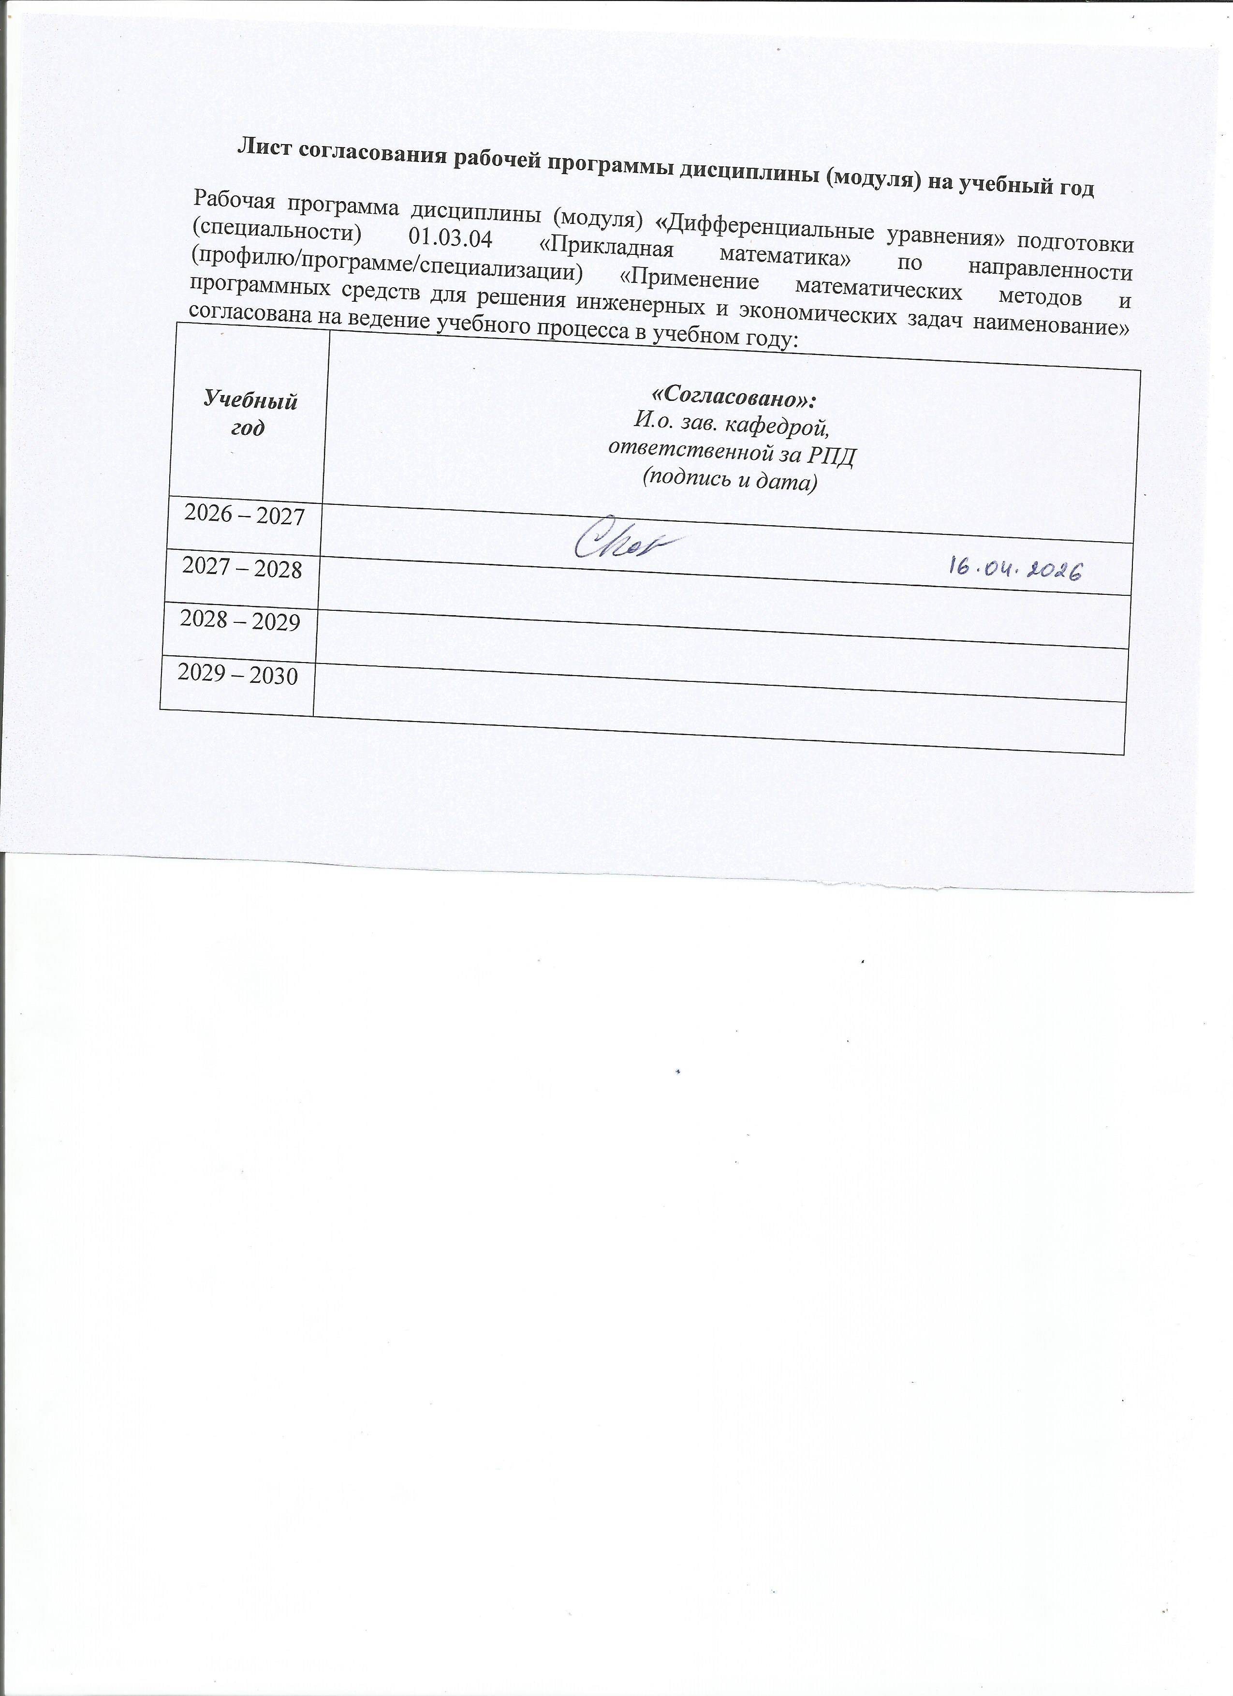
Лист согласования рабочей программы дисциплины (модуля) на учебный год

Рабочая программа дисциплины (модуля) «Дифференциальные уравнения» подготовки (специальности) 01.03.04 «Прикладная математика» по направленности (профилю/программе/специализации) «Применение математических методов и программных средств для решения инженерных и экономических задач наименование» согласована на ведение учебного процесса в учебном году:
Учебный  год | «Согласовано»:  И.о. зав. кафедрой,  ответственной за РПД  (подпись и дата)
2026 – 2027
2027 – 2028
2028 – 2029
2029 – 2030
УТВЕРЖДАЮ

Декан/Директор
_____________/Фамилия И.О.

_______________ 20___ г.

Дополнения и изменения к рабочей программе дисциплины (модуля)

«Дифференциальные уравнения»

по направлению подготовки (специальности) 01.03.04 «Прикладная математика» по направленности (профилю/программе/специализации)
Применение математических методов и программных средств для решения инженерных и экономических задач
на 20__/20__ учебный год

В рабочую программу вносятся следующие изменения:
- ……………………..........................................
- ………………………….................................

Дополнения и изменения рассмотрены и одобрены на заседании кафедры «____» ___________ 20___ г., протокол № ____. (заполняется кафедрой, реализующей данную дисциплину)

И.о. зав. кафедрой ________________И.О. Фамилия
_________________ 20___ г.

Заведующий выпускающей кафедрой ________________И.О. Фамилия
_________________ 20___ г.

Руководитель образовательной программы
________________И.О. Фамилия
_________________ 20___ г.

Приложение к рабочей программе дисциплины (модуля)

МИНОБРНАУКИ РОССИИ
Федеральное государственное бюджетное образовательное
учреждение высшего образования
«Ижевский государственный технический университет
имени М.Т. Калашникова»

Оценочные средства
по дисциплине
Дифференциальные уравнения
наименование – полностью

направление (специальность) 01.03.04 Прикладная математика
код, наименование – полностью

направленность (профиль) Применение математических методов и программных средств для решения инженерных и экономических задач
наименование – полностью

уровень образования: бакалавриат

форма обучения: очная

общая трудоемкость дисциплины составляет: 4 зачетных единиц(ы)
- Оценочные средства
Оценивание формирования компетенций производится на основе результатов обучения, приведенных в п. 2 рабочей программы и ФОС. Связь разделов компетенций, индикаторов и форм контроля (текущего и промежуточного) указаны в таблице 4.2 рабочей программы дисциплины.
Оценочные средства соотнесены с результатами обучения по дисциплине и индикаторами достижения компетенций, представлены ниже.

№  п/п | Коды компетенции и индикаторов | Результат обучения  (знания, умения и навыки) | Формы текущего и промежуточного контроля
1 | ОПК-1.1 Знать базовые знания, полученные в области математических и естественных наук. | 31. Основы теории обыкновенных дифференциальных уравнений.  З2. Основы теории систем дифференциальных уравнений.  З3. Элементы теории устойчивости дифференциальных уравнений и систем. | Контрольная работа, защита расчетно-графической работы, тест, зачет с оценкой
2 | ОПК-1.2 Уметь использовать знания фундаментальной математики и естественно-научных дисциплин в профессиональной деятельности. | У1. Определять возможности применения теоретических положений дифференциальных уравнений для постановки и решения конкретных прикладных задач.  У2. Решать основные типы обыкновенных дифференциальных уравнений первого порядка.  У3. Решать основные типы линейных дифференциальных уравнений и систем с постоянными коэффициентами.  У4. Исследовать на устойчивость решения уравнений и систем. | Контрольная работа, защита расчетно-графической работы, тест, зачет с оценкой
3 | ОПК-1.3 Владеть навыками выбора методов решения инженерных и экономических задач на основе теоретических знаний. | Н1. Владеть стандартными методами теории обыкновенных дифференциальных уравнений и их применением к решению прикладных задач.  Н2. Владеть стандартными методами теории устойчивости и их применением к решению прикладных задач. | Контрольная работа, защита расчетно-графической работы, тест, зачет с оценкой

Типовые задания для оценивания формирования компетенций

Наименование: экзамен.
Представление в ФОС:
Перечень вопросов для проведения экзамена:
- Примеры задач, приводящих к дифференциальным уравнениям.
- Дифференциальные уравнения: основные понятия и определения.
- Различные формы дифференциальных уравнений первого порядка.
- Уравнения с разделяющимися переменными. Уравнения, приводящиеся к разделяющимся.
- Однородные уравнения. Уравнения, приводящиеся к однородным.
- Линейные дифференциальные уравнения первого порядка (однородные, неоднородные). Методы решения.
- Уравнение Бернулли. Уравнение Риккати. Уравнение вида
y’=x^(a-1) f(y/x^a)..
- Дифференциальные уравнения первого порядка в полных дифференциалах.
- Интегрирование дифференциальных уравнений первого порядка в полных дифференциалах с использованием интегрирующего множителя.
- Дифференциальные уравнения первого порядка, неразрешенные относительно производной.
- Уравнение Лагранжа. Уравнение Клеро.
- Теорема существования и единственности.
- Условие Липшица.
- Приближенные методы решения дифференциальные уравнений: метод изоклин, метод Эйлера, модифицированный метод Эйлера, метод последовательных приближений Пикара-Линделефа.
- Особые точки и особые решения.
- Дифференциальные уравнения высших порядков, попускающие понижение порядка.
- Линейные дифференциальные уравнения высших порядков.
- Линейные однородные уравнения с постоянными коэффициентами.
- Методы решения линейных неоднородных дифференциальных уравнений высших порядков с постоянными коэффициентами. Метод подбора.
- Методы решения линейных неоднородных дифференциальных уравнений высших порядков. Метод Лагранжа. Принцип суперпозиции.
- Уравнения Эйлера.
- Метод изоклин для дифференциальных уравнений второго порядка.
- Системы дифференциальных уравнений: основные понятия и определения.
- Методы решения систем дифференциальных уравнений. Метод исключения.
- Методы решения систем дифференциальных уравнений. Метод интегрируемых комбинаций.
- Симметрическая форма системы дифференциальных уравнений.
- Интегрирование однородных линейных систем с постоянными коэффициентами. Метод Эйлера.
- Матрица Коши.
- Методы интегрирования неоднородных линейных систем с постоянными коэффициентами. Метод Лагранжа.
- Методы интегрирования неоднородных линейных систем с постоянными коэффициентами. Метод подбора.
- Методы интегрирования неоднородных линейных систем с постоянными коэффициентами. Метод Даламбера.
- Норма матрицы, свойства нормы.
- Теорема о непрерывной зависимости решения от начальных условий.
- Понятие устойчивости решения по Ляпунову, асимптотическая, равномерная устойчивость, неустойчивость.
- Понятие устойчивости системы линейных дифференциальных уравнений. Теорема о необходимых и достаточных условиях устойчивости линейных неоднородных систем.
- Теорема о необходимых и достаточных условиях устойчивости линейной однородной системы по Ляпунову. Теорема о необходимых и достаточных условиях асимптотической устойчивости.
- Исследование на устойчивость тривиального решения линейной однородной системы с постоянной матрицей коэффициентов. Классификация точек покоя.
- Устойчивость нелинейных систем: Знакопостоянная и знакоопределенная функции. Теорема Ляпунова об устойчивости нелинейной системы. Теорема Ляпунова о неустойчивости. Теорема Ляпунова об асимптотической устойчивости. Теорема Четаева.
- Лемма Гронуола – Белмана. Устойчивость линейных дифференциальных систем с почти постоянной матрицей.
- Исследование на устойчивость по первому приближению.
- Критерий Рауса – Гурвица. Критерий Михайлова.
Критерии оценки:
Приведены в разделе 2.

Наименование: контрольная работа
Представление в ФОС: задания и требования к выполнению представлены в методических указаниях:
- Практикум по дисциплине «Дифференциальные уравнения»: учеб.-метод. пособие для студ., обучающихся по направлениям 01.03.04 «Прикладная математики» / сост. Е. В. Касаткина, Е. А. Сабурова. – 2018. – 66 с.
Варианты заданий:
представлены в методических указаниях по дисциплине:
- Практикум по дисциплине «Дифференциальные уравнения»: учеб.-метод. пособие для студ., обучающихся по направлениям 01.03.04 «Прикладная математики» / сост. Е. В. Касаткина, Е. А. Сабурова. – 2018. – 66 с.
Критерии оценки:
Приведены в разделе 2.

Наименование: защита расчетно-графической работы
Представление в ФОС: задания и требования к выполнению представлены в методических указаниях:
- Расчетно-графические работы по дисциплине «Дифференциальные уравнения»: учеб.-метод. пособие по вып. расч. граф. раб./ сост.: Е.В. Касаткина, Е.А. Сабурова, С.А. Королев. – 2018. – 85 с.
Варианты заданий: представлены в методических указаниях по дисциплине:
- Расчетно-графические работы по дисциплине «Дифференциальные уравнения»: учеб.-метод. пособие по вып. расч. граф. раб./ сост.: Е.В. Касаткина, Е.А. Сабурова, С.А. Королев. – 2018. – 85 с.

Критерии оценки:
Приведены в разделе 2.

Наименование: тест
Представление в ФОС: набор вопросов для тестирования
Варианты заданий:
1. Обыкновенным дифференциальным уравнением является
а) уравнение, включающее неизвестную переменную и арифметические операции с ней
б) уравнение, включающее неизвестную функцию одной переменной и ее производные
в) уравнение, включающее неизвестную функцию нескольких переменных и ее частные производные
г) уравнение, включающее неизвестную функцию, ее производные и интегралы

2. Общим решением дифференциального уравнения n-го порядка является
а) многочлен n-го порядка, при подстановке которого в уравнение, оно обращается в тождество
б) функция n-переменных, при подстановке которой в уравнение, оно обращается в тождество для любых значений переменных
в) n-параметрическая функция одной переменной, при подстановке которой в уравнение, оно обращается в тождество для любых значений параметров
г) функция одной переменной, при подстановке которой в уравнение, оно обращается в тождество
3. Определить тип дифференциального уравнения 1-го порядка
а) уравнение с разделяющимися переменными
б) однородное уравнение
в) линейное уравнение
г) уравнение Бернулли

4. Решить задачу Коши . В ответе укажите решение при
а) 0
б) 2
в) 4
г) 6

5. Найти общее решение уравнения
а)
б)
в)
г)

Ключи теста:
Вопрос | 1 | 2 | 3 | 4 | 5
Ответ | б | в | г | в | б

Критерии оценки:
Приведены в разделе 2.

- Критерии и шкалы оценивания
Результат обучения по дисциплине считается достигнутым при успешном прохождении обучающимся всех контрольных мероприятий, относящихся к данному результату обучения.
При оценивании результатов обучения по дисциплине в ходе текущего контроля успеваемости используются следующие критерии. Минимальное количество баллов выставляется обучающемуся при выполнении всех показателей, допускаются несущественные неточности в изложении и оформлении материала.
Наименование, обозначение | Показатели выставления минимального количества баллов
Расчетно-графическая работа | Расчетно-графическая работа выполнена в полном объеме;  Представлен отчет, содержащий необходимые расчеты, выводы, оформленный в соответствии с установленными требованиями;  Продемонстрирован удовлетворительный уровень владения материалом при защите расчетно-графической работы, даны правильные ответы не менее чем на 50% заданных вопросов.

Промежуточная аттестация по дисциплине проводится в форме зачета с оценкой.
Итоговая оценка по дисциплине может быть выставлена на основе результатов текущего контроля с использованием следующей шкалы:
Оценка | Набрано баллов
«отлично» | 90-100
«хорошо» | 75-89
«удовлетворительно» | 60-74
«неудовлетворительно» | 0-60
Если сумма набранных баллов менее 50 – обучающийся не допускается до промежуточной аттестации.
Если сумма баллов составляет от 50 до 100 баллов, обучающийся допускается до экзамена.
Экзаменационный билет включает 2 теоретических вопроса и 2 задачи.
Промежуточная аттестация проводится в письменной форме.
Время на подготовку: 60 минут.
Пример билета:

Пример экзаменационного билета (билета для экзамена):
ФГБОУ ВО ИЖГТУ ИМЕНИ М.Т. КАЛАШНИКОВА
Кафедра «Прикладная математика и информационные технологии»
ЭКЗАМЕНАЦИОННЫЙ БИЛЕТ № 1
по курсу «Дифференциальные уравнения»

- Линейные дифференциальные уравнения первого порядка (однородные, неоднородные). Методы решения.
- Исследование на устойчивость линейных однородных систем. Теорема о необходимых и достаточных условиях устойчивости линейной однородной системы по Ляпунову. Теорема о необходимых и достаточных условиях асимптотической устойчивости.
- Решить уравнение, допускающее интегрирующий множитель:
x^2+y^2+x)dx+ydy=0.
- Решить неоднородную систему: dx/dt=x+y+e^t, dy/dt=x+y-e^t.
Билет рассмотрен на заседании кафедры “Прикладная математика
и информационные технологии” ___________2021 г. ________С.А. Королев

Оценка | Критерии оценки
«отлично» | Обучающийся показал всестороннее, систематическое и глубокое знание учебного материала, предусмотренного программой, умение уверенно применять на их практике при решении задач (выполнении заданий), способность полно, правильно и аргументировано отвечать на вопросы и делать необходимые выводы. Свободно использует основную литературу и знаком с дополнительной литературой, рекомендованной программой.
«хорошо» | Обучающийся показал полное знание теоретического материала, владение основной литературой, рекомендованной в программе, умение самостоятельно решать задачи (выполнять задания), способность аргументировано отвечать на вопросы и делать необходимые выводы, допускает единичные ошибки, исправляемые после замечания преподавателя. Способен к самостоятельному пополнению и обновлению знаний в ходе дальнейшей учебной работы и профессиональной деятельности
«удовлетворительно» | Обучающийся демонстрирует неполное или фрагментарное знание основного учебного материала, допускает существенные ошибки в его изложении, испытывает затруднения и допускает ошибки при выполнении заданий (решении задач), выполняет задание при подсказке преподавателя, затрудняется в формулировке выводов. Владеет знанием основных разделов, необходимых для дальнейшего обучения, знаком с основной и дополнительной литературой, рекомендованной программой.
«неудовлетворительно» | Обучающийся при ответе демонстрирует существенные пробелы в знаниях основного учебного материала, допускает грубые ошибки в формулировании основных понятий и при решении типовых задач (при выполнении типовых заданий), не способен ответить на наводящие вопросы преподавателя. Оценка ставится обучающимся, которые не могут продолжить обучение или приступить к профессиональной деятельности по окончании образовательного учреждения без дополнительных занятий по рассматриваемой дисциплине

